

manuel d'installation

AVERTISSEMENT
Dans le cadre d'une politique continuelle de recherche et de développement, les informations contenues dans ce document sont sujettes à modifications sans préavis.
Notre société dégage toute responsabilité concernant le non-respect ou une mauvaise utilisation de ce document ainsi que les erreurs ou omissions et leurs conséquences sur les installations.
Tout renseignement complémentaire à ceux contenus dans ce document peut être communiqué par nos agences.
Numéro indigo : 0 803 018 018

SOMMAIRE
1. généralités 5
1.1 Présentation 5
1.2 Moyens nécessaires 5
1.3 Outillage nécessaire 6
1.4 Différents elements composant le OLFAR 6
1.5 REFLECTEURS 7
2. INSTALLATION 8
2.1 Règles d'installation 8
2.2 Phases principales d'installation 9
2.3 Configuration 9
2.4 Fixation du réflecteur 11
2.5 Fixation du coffret emetteur/récepteur 12
3. RACCORDEMENT 13
3.1 ENTREE DES CABLES 13
3.2 BORNIERs DE RACCORDEMENT 13
3.3 alimentation du detecteur olfar-r 15
4. Montage 16
5. Alignement 17
5.1 Mode installation 17
5.2 Recommandations 18
5.3 Mise sous-tension 18
5.4 Alignement 19
6. Essais fonctionnels 21
6.1 Dérangement 21
6.2 Alarme 21
7. EXPLOITATION 22
7.1 VEILLE 22
7.2 ALARME 22
7.3 DERANGEMENT 23
8. specifications electriques 24
8.1 specifications mecaniques 24
8.2 specifications optiques 24
8.3 specifications climatiques 26
8.4 point de test 26
8.5 etats transmis 26
8.6 signalisations lumineuses 26
8.7 sortie indicateur d'action 26
8.8 sorties À contacts secs (uniquement OLFAR-r) 27
9. SCHÉMA DE RACCORDEMENT 28

généralités

Présentation
Le OLFAR(ou OLFAR-R) est un DÉTECTEUR de fumée optique linéaire à réflexion.
Il se comporte comme un opacimètre : l'alarme est provoquée par la modification de la densité optique dans un faisceau de lumière.
Ce détecteur est composé de deux parties (voir croquis pages suivantes) :
La première partie est un boîtier qui contient toute l'électronique du détecteur : émission du faisceau lumineux, réception, analyse et transmission des états.
Elle est disponible en deux versions :
- OLFAR : version de base
- OLFAR-R : transmission des états par sorties à contacts secs
Le détecteur linéaire comporte :
- une partie optique : contient les éléments optiques d'émission et de réception du rayon lumineux, avec le système de réglage.
- une carte GEST-SOL : assure toute la gestion du détecteur ; dispose aussi des borniers de raccordement utilisateur.
- une carte VISU-SOL : destinée à l'installation.
- un ensemble de pièces ABS, enveloppe du détecteur.
La deuxième partie est le réflecteur catadioptrique, qui renvoie le faisceau émis. Elle est disponible en deux versions suivant la portée désirée :
- REFLEX10 : courte portée (10 à 35 mètres)
- REFLEX20 : longue portée (30 à 100 mètres)
Des options existent :
- Report OLFAR : option boîtier de report (obligatoire pour le OLFAR-R).
- SOL-C : kit chauffage pour le détecteur linéaire.
- SOL-O : kit d'orientation pour le détecteur ou son réflecteur (un seul)
- REFL-C : kit chauffage pour le réflecteur
- FILTRASOL : filtres pour essais

Moyens nécessaires
Les tâches d'installation et de raccordement doivent s'appuyer sur :
- Le(s) plan(s) de raccordement.

Outillage nécessaire
- Le tableau de signalisation de l'installation,
- Un tournevis équipé d’une clé à tube ou à pipe de 8 pour faciliter le réglage du détecteur linéaire,
- De la tige filetée M6 s’il faut orienter le réflecteur,
- Éventuellement une alimentation 24V, 200 mA (voir chapitre 5),
- Outillage courant d’électricien,
- Option FILTRASOL pour les essais fonctionnels.

Différents elements composant le OLFAR
Les différents éléments nécessaires sont fournis montés mais non fixés :
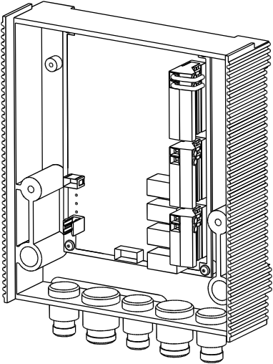  COFFRET AVEC  CARTE GEST-SOL | 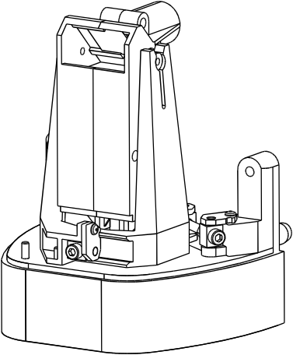  SYSTEME OPTIQUE
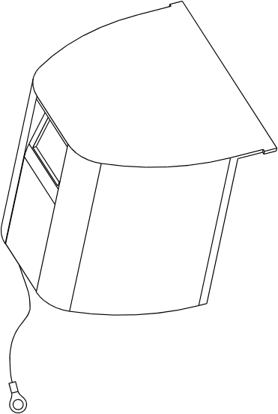
CAPOT AVEC BRIDE

REFLECTEURS
REFLEX 10  10 à 35 mètres  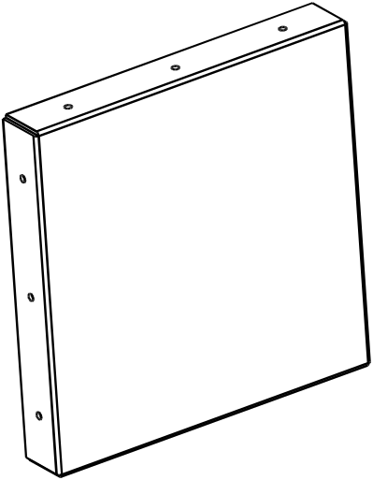 |  | REFLEX 20  30 à 100 mètres  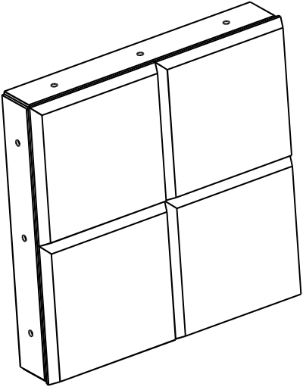

INSTALLATION

Règles d'installation
Les règles d'installation sont détaillées dans la règle R7 de l'APSAD (Février 1997), chapitre 3.4.2.4.
Hauteur du local | Hauteur du faisceau sous plafond | Largeur de surveillance (distance du point au faisceau)
2,5 m ≤ h1 ≤ 5 m | 0,3 ≤ h2 ≤ 0,5 m | 4 m
5 m ≤ h1 ≤ 12 m | 0,5 ≤ h2 ≤ 2 m | 5 m
La portée du détecteur est comprise entre 10 et 100 mètres.
Les deux parties du détecteur sont placées face à face, aux deux extrémités de l'emplacement prévu pour le faisceau.
Lors de la conception de l'implantation des détecteurs, les éléments suivants doivent être pris en considération :
- Aucun élément ne doit couper le faisceau. Le faisceau est très fin : prévoir un passage minimum de 20cm. Ne pas placer le faisceau à un endroit où il puisse être coupé par l'activité du site (convoyeurs, ...) ce qui peut provoquer des alarmes ou dérangements intempestifs.
- Le plan de fixation du détecteur linéaire doit être perpendiculaire au rayon lumineux à ±15 près pour le réflecteur, et à ±10 près pour le coffret. Pour un angle supérieur, utiliser le kit d'orientation SOL-O.
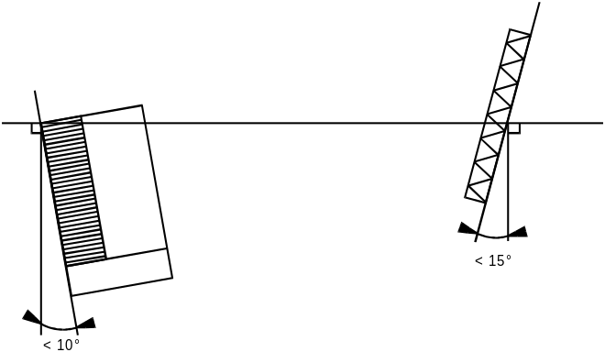
- prévoir la visibilité des indicateurs d'action, à moins qu'un indicateur d'action à distance ou un boîtier de report ne soit prévu.
- prévoir l'accès au détecteur pour l'installation et les opérations de maintenance (possibilité d'installer une échelle par exemple).
- ne pas exposer directement le détecteur ni son réflecteur aux rayonnements solaires, ou à des sources intenses de lumière.
- ne pas installer un détecteur linéaire (émetteur/récepteur ou réflecteur) à moins de 1 mètre du faisceau d'un autre détecteur linéaire, pour éviter les interférences de faisceaux.
- la partie émetteur / récepteur doit impérativement être installée sur un support rigide, pour éviter les alarmes ou dérangements intempestifs lors des mouvements de structure des bâtiments. Par contre, le réflecteur n'est pas soumis à cette contrainte.
- Contrôler l'absence de risque de condensation.
- Vérifier la qualité de l'environnement : en effet la présence de poussière et de façon plus générale de toute particule en suspension est susceptible d'affecter la détection et pourra de ce fait agir sur le réglage de la sensibilité.

Phases principales d'installation
Il est conseillé de respecter l'ordre des phases d'installation :
- Configuration du matériel,
- Fixation,
- Raccordement,
- Montage,
- Alignement,
- Mise en service et essais fonctionnels.

Configuration
Pour des raisons de facilité d'accès, il est recommandé de configurer les switchs du détecteur linéaire avant de l'installer au mur.
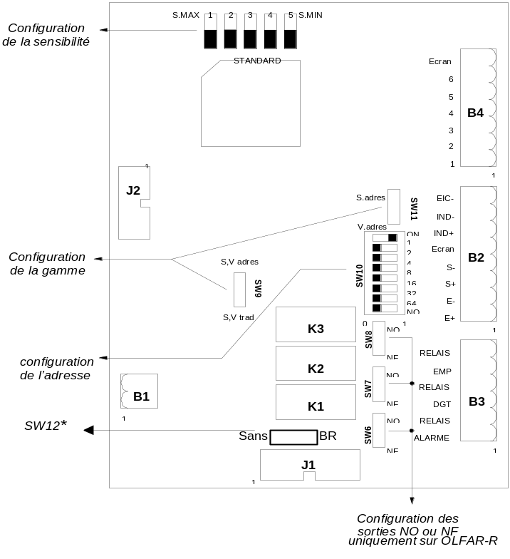*SW12 : configuration avec ou sans BR
Carte GEST-SOL
- SW1 à SW5 : pour choisir la sensibilité du détecteur (par défaut sur STANDARD)
En atmosphère calme, non perturbée, la sensibilité STANDARD convient en général.
Lorsqu'une détection particulièrement précoce est souhaitée, pour les salles avec brassage d'air, ou pour les faisceaux très courts (< 30 mètres), la sensibilité peut être augmentée jusqu'au niveau 2 (un peu plus sensible) ou 1 (le plus sensible).
Pour les environnements particulièrement perturbés (parkings, présence de condensation ou de poussière possible) ou pour les faisceaux assez longs (> 70 mètres), la sensibilité peut être diminuée jusqu'au niveau 4 (un peu moins sensible) ou 5 (le moins sensible).
Ne pas sélectionner plusieurs switchs simultanément sinon la
sensibilité standard est prise par défaut.

- SW6 à SW8 : uniquement sur le OLFAR-R ; SW6 et SW7 sur NO et SW8 sur NF
- SW9 sur SV Adres et SW11 sur V Adres.
- SW10 : configuration de l’adresse.
- SW12 : configuration Avec ou Sans Boîtier Report.

Fixation du réflecteur
- Assembler les différents réflecteurs en fonction de la surface réfléchissante désirée.
- A l'emplacement prévu sur les plans d'installation, fixer solidement le réflecteur.
Exemple de montage de 4 REFLEX20 :
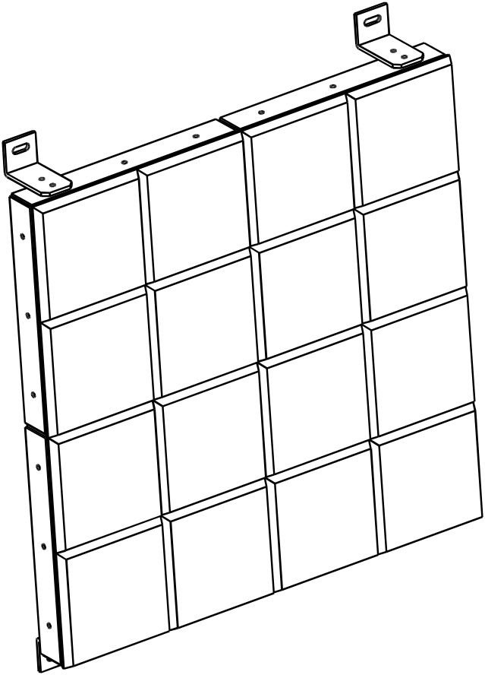

Fixation du coffret emetteur/récepteur
Le coffret est prévu pour être installé verticalement sur une surface plane. Il y a un sens d'installation : presse étoupe en bas.
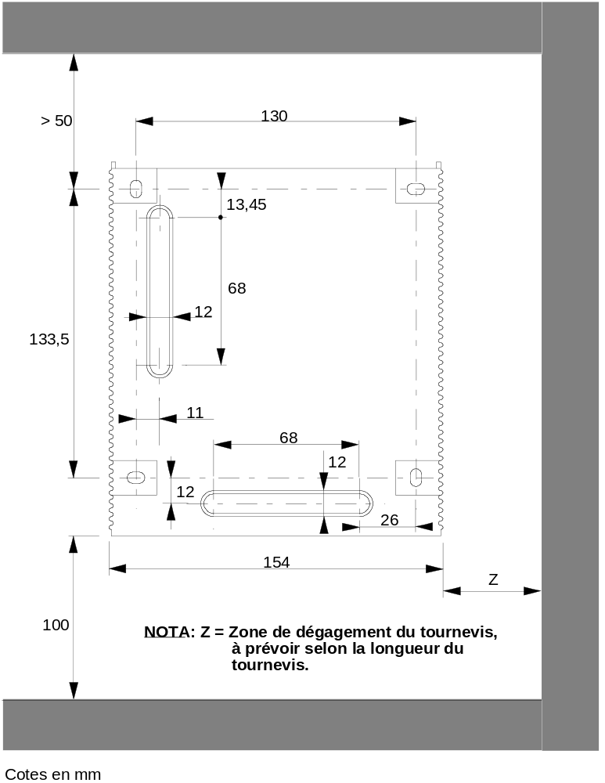

• A l'emplacement prévu sur les plans d'installation, fixer solidement le fond du coffret par l'intermédiaire de 4 vis (préconisées Ø 5 mm) non fournies.

Procéder au raccordement des câbles avant de poursuivre le montage du détecteur linéaire.

RACCORDEMENT

ENTREE DES CABLES
Il y a deux possibilités :
- Passage des câbles au travers de presse-étoupe, par le dessous du détecteur. Cinq presse-étoupe sont fournis, non montés (2 pour câble de diamètre compris entre 5 mm et 8 mm, 3 pour câble de diamètre compris entre 3 mm et 6 mm).
Ne pas mettre plus d'un câble par presse-étoupe.
- Passage des câbles par le fond du coffret, au travers d'empreintes défonçables.

BORNIERs DE RACCORDEMENT
Ne pas connecter le bornier d'alimentation B2
si la ligne de DI est sous tension.
Les borniers de raccordement utilisateur du détecteur linéaire sont situés sur la carte électronique GEST-SOL.

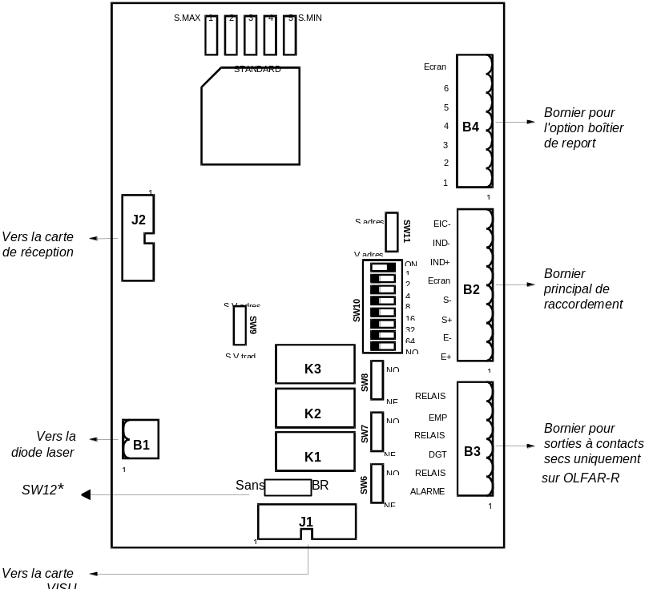
*SW12 : configuration Avec ou Sans Boîtier Report.
Section maximale des fils : 1,5 mm2.
Il ne faut pas connecter plus de deux fils par borne. De plus, ces deux fils doivent être de même section.
Le raccordement s'effectue selon le(s) plan(s) de raccordement joint(s).
Le câble recommandé est de type SYT1 : 1 paire 9/10 sans écran (si l'écran existe : Ne pas assurer la continuité de l'écran. Se laisser la possibilité de la réaliser si besoin).

Bornier principal : B2

N° | Repère | Fonction
8 | ElC- | - Élément commandable (non utilisé)
7 | IND- | - Indicateur d'action
6 | IND+ | + Indicateur d'action
5 | Ecr | Ecran
4 | S- | Sortie ligne DI -
3 | S+ | Sortie ligne DI +
2 | E- | Entrée ligne DI -
1 | E+ | Entrée ligne DI +

Bornier pour boîtier de report : B4

N° | Repère | Fonction
7 | ECRAN | Ecran
6 | 6 | Entrée dévalidation OLFAR
5 | 5 | Entrée test alarme
4 | 4 | Point de test
3 | 3 | Pilotage report led dérangement
2 | 2 | Pilotage report led alarme
1 | 1 | 0 V (ligne DI -)

Bornier pour sorties à contacts secs : B3 (OLFAR-R uniquement)

N° | Repère | Fonction
6 | RELAIS | Contact sec dérangement empoussièrement
5 | EMP | Contact sec dérangement empoussièrement
4 | RELAIS | Contact sec dérangement
3 | DGT | Contact sec dérangement
2 | RELAIS | Contact sec alarme
1 | ALARME | Contact sec alarme

alimentation du detecteur olfar-r

Le câble d’alimentation du ou des détecteurs doit être protégé par fusible.
Cette protection permet, en cas de défaut, de ne pas perdre plus de 32 points ou 3 zones.
Le câble recommandé est de type SYT1 : 1 paire 9/10 sans écran (si l’écran existe : ne pas assurer sa continuité. Se laisser la possibilité de la réaliser si besoin).

Nombre de détecteur en fonction de la section du câble d’alimentation et de la longueur de ligne.
Longueur en mètre | Section 9/10 mm | Section 1.5 mm² | Section 2.5 mm² | Section 4 mm²
1500 |  | 1 | 2 | 4
1400 |  | 1 | 2 | 4
1300 |  | 1 | 2 | 4
1200 |  | 1 | 3 | 5
1100 |  | 2 | 3 | 5
1000 |  | 2 | 3 | 6
900 |  | 2 | 4 | 6
800 | 1 | 2 | 4 | 7
700 | 1 | 3 | 5 | 8
600 | 1 | 3 | 6 | 10
500 | 1 | 4 | 7 | 12
400 | 2 | 5 | 9 | 15
300 | 2 | 7 | 12 | 20
200 | 4 | 11 | 18 | 30
100 | 8 | 22 | 32 | 32

Rappel
La surface au plancher d’une zone de détection ne doit pas être supérieure à 1600 m².

Montage

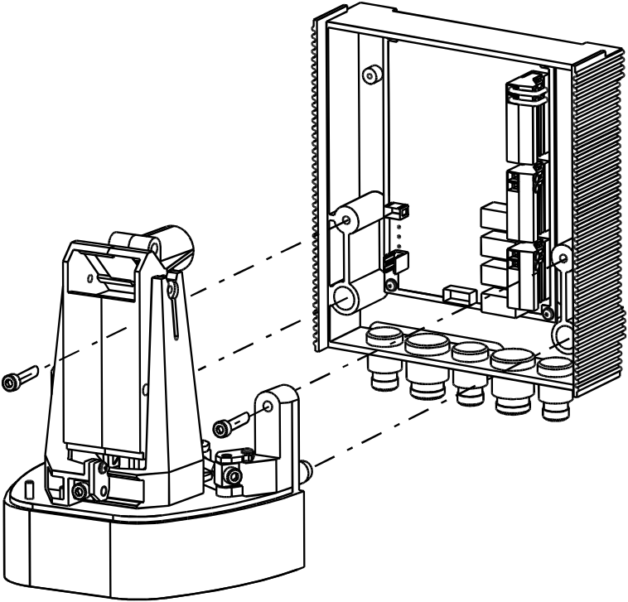

• Monter la partie optique à l’aide des 2 vis imperdables fournies.

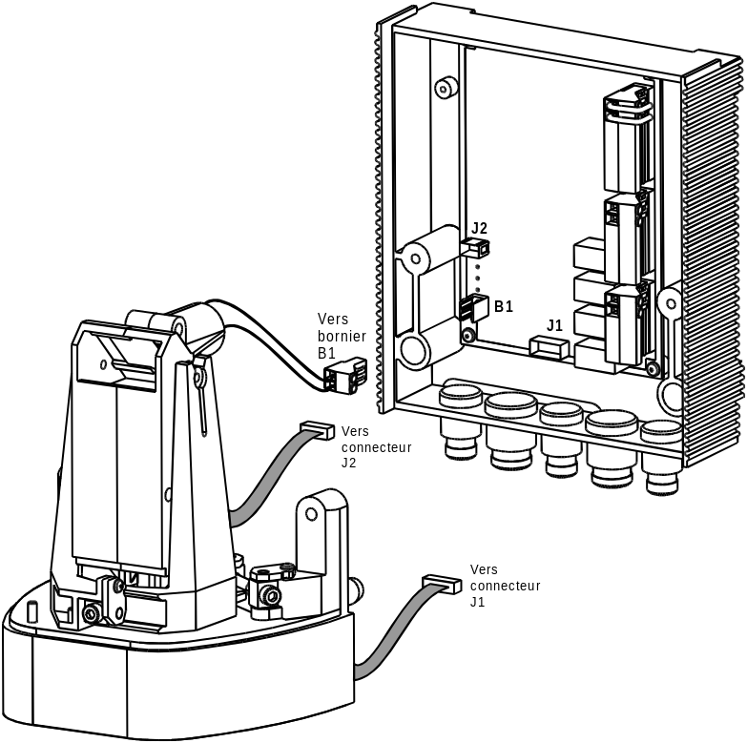

• Interconnecter les différents éléments du détecteur :

− limande d'alimentation de la diode laser sur B1
− le câble nappé de la carte de réception sur J2
− le câble nappé de la carte de visualisation sur J1

Alignement

Mode installation
Pour faciliter son alignement et son réglage, le détecteur dispose d'un mode installation, caractérisé par :
- l'émission d'un faisceau visible : en mode de fonctionnement normal, le détecteur émet une impulsion de quelques millisecondes toutes les secondes. Ce signal est si bref qu'il
- est quasiment invisible. Par contre, en mode installation, la durée de l'impulsion est prolongée : le faisceau produit alors une tâche rouge visible qui permet d'aligner le faisceau sur le réflecteur.
Le détecteur est équipé d’une diode laser de classe 3A selon NF EN 60825-1.
Elle est sans danger dans les conditions normales d'utilisation.
Ne pas démonter la partie optique.
Ne pas regarder directement dans le faisceau de la diode laser,
ni à l’œil nu, ni à l'aide d'un instrument d'optique.
- la mise à disposition de leds d'aide à l'alignement. 4 leds sont disponibles, qui donnent une information sur l'amplitude du signal lumineux reçu :
- une led jaune "trop fort" : le signal sature, le réflecteur doit être trop près
- une led verte "OK" : le signal reçu est correct
- une led jaune "trop faible" : le signal reçu est trop faible, le réflecteur est trop loin, ou l’alignement n'est pas bien ajusté
- une led jaune "nul" : il n'y a aucun signal reçu, le faisceau ne doit pas être aligné avec le réflecteur.
Ces leds ne sont actives que pendant le mode installation. Elles sont éteintes en fonctionnement normal.
- le calibrage automatique. Le réglage du gain interne du détecteur varie en fonction de la portée souhaitée. Ce gain s'ajuste automatiquement en fonction du signal reçu.
- l'absence de traitement pour décision d'état de dérangement ou alarme.
Le détecteur doit être alimenté pendant le mode installation pour aligner les parties optiques et tester son fonctionnement. Il peut l’être par la ligne de DI ou, si elle n’est pas disponible, temporairement par une alimentation continue 24 VDC.
En mode installation le détecteur reste en veille, mais les courants générés sont tels que les tableaux conventionnels signalent une alarme.
Il n’est pas toujours possible de mettre la ligne hors service (sinon absence de tension en sortie de ligne). Déconnecter tous les asservissements ou utiliser une alimentation 24V continue, 200mA.

Recommandations
En mode installation, le faisceau produit une tâche rouge visible d'un diamètre d'environ 1 cm à 10 mètres et 10 cm à 100 mètres.
Cette tâche est plus ou moins visible en fonction de la distance, de l'éclairage ambiant et du support où la tâche se reflète.
Jusqu'à 60 mètres environ, la tâche se voit en général assez bien, si l'environnement n'est pas trop éclairé.
La tâche est toujours bien visible, même à 100 mètres, lorsqu'elle se reflète dans le réflecteur, à condition de regarder à côté de l'émission du faisceau. Ceci permet de repérer immédiatement que le détecteur est bien aligné.
De manière générale, certaines précautions sont à prendre :
- Éteindre toutes les lumières
- Choisir un moment où le local n'est pas ensoleillé. Pour les distances supérieures à 60 mètres, il est beaucoup plus facile d'installer dans le noir.
Pour les grandes distances, il peut être beaucoup plus aisé d'aligner à condition d'être deux et de disposer de talky/walky : une première personne recherche à l'aide d'un réflecteur la tâche produite, suivant les indications d'une deuxième personne, située juste à côté de l'émetteur récepteur, et qui peut donc voir la tâche dès qu'elle est dans le réflecteur.

Mise sous-tension

Si le tableau doit commander des asservissements (mise en sécurité, système d'extinction, etc.), déconnecter ceux-ci avant toute chose.
Après avoir vérifié la qualité des liaisons (résistance entre + et -, isolement des conducteurs par rapport à la terre), contrôler la tension de ligne (qui doit être comprise entre 17 et 28 V), connecter le bornier d'alimentation du détecteur et brancher la ligne au tableau.

Alignement

• Ouvrir la trappe d'accès à la carte de visualisation
VISU-SOL, et basculer le switch d'installation sur la position en service (ES).
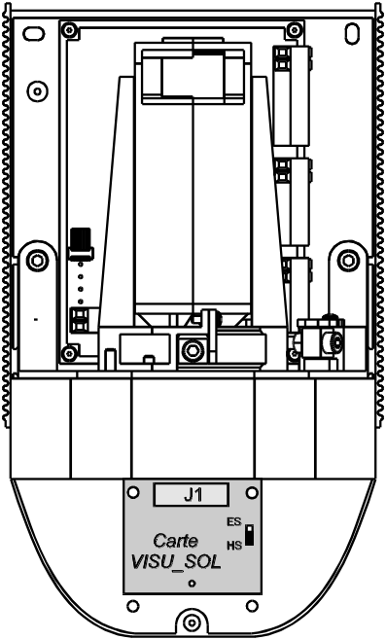

Vue de face

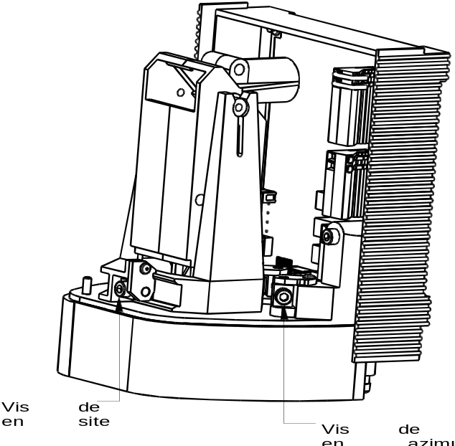

• Utiliser les vis (hexagonales) de réglage de site et d'azimut pour aligner le détecteur.
En site : tourner dans le sens des aiguilles d'une montre pour faire monter le faisceau.
En azimut : tourner dans le sens des aiguilles d'une montre pour décaler vers la droite le faisceau.
Essayer de centrer la tâche dans le réflecteur.
Vis de réglage en site (vertical)
Vis de réglage en azimut (horizontal)

Si le faisceau est correctement aligné, la led verte "OK" est seule allumée.
Si la led "trop fort" est seule allumée, essayer de mettre le capot : il peut avoir une atténuation suffisante pour qu'après calibration automatique, la led "OK" soit normalement allumée. Sinon, il faut éloigner le réflecteur.
Si les leds "nul" ou "trop faible" sont allumées, le réflecteur est trop éloigné ou le détecteur est mal aligné.
Refermer le capot avec la vis imperdable située sous le détecteur, lorsque la trappe d’accès à la carte de visualisation est ouverte.
Le faisceau traverse la fenêtre du capot, ce qui a pour effet de l'atténuer. Le détecteur se recalibre alors automatiquement.
Si la led verte "OK" reste seule allumée, le détecteur est prêt à fonctionner.
Positionner le switch d'installation sur la position hors service (HS). Après calibrage automatique, la led verte reste allumée pendant 3 secondes puis s'éteint. Le détecteur est en mode de fonctionnement normal.
Si une autre led s'allume pendant 3 secondes après calibrage, le détecteur ne fonctionnera pas et sera maintenu en dérangement.
Refermer la trappe avec la vis imperdable.

Essais fonctionnels

Dérangement
Obstruer complètement (à l'aide d'une plaque de carton par exemple) le faisceau. Au bout d’environ 5 secondes :
- la led jaune dérangement s'allume en continu ;
- le point est signalé en dérangement au niveau du tableau de signalisation.
Libérer la trajectoire du faisceau. Au bout de quelques secondes :
- la led jaune s'éteint ;
- le point est de nouveau en veille au niveau du tableau de signalisation.

Nota : ne pas tenir la plaque de carton exactement perpendiculairement au faisceau, sinon il jouera le rôle de réflecteur au lieu d’atténuateur, et le dérangement ne sera pas produit.

Alarme
Obstruer le faisceau à l'aide d'un filtre adapté (option FILTRASOL). Au bout d’environ 10 secondes :
- la led rouge alarme s'allume en continu ;
- le point est signalé en alarme au niveau du tableau de signalisation.
Libérer la trajectoire du faisceau puis réarmer (pour le OLFAR, le réarmement s’effectue simplement à partir du tableau ;tandis que pour le OLFAR-R, le réarmement ne peut s’effectuer qu’à partir du boîtier report puis du tableau).
Au bout de quelques secondes :
- la led rouge s'éteint ;
- le point est de nouveau en veille au niveau du tableau de signalisation.

Nota : ne pas tenir le filtre exactement perpendiculairement au faisceau, sinon il jouera le rôle de réflecteur au lieu d’atténuateur, et l’alarme ne sera pas produit.

EXPLOITATION

VEILLE
Il s'agit de l'état normal du détecteur.

ALARME
La LED rouge sous le détecteur est allumée en continu. Cette LED est maintenue allumée même après la disparition du phénomène à l'origine du déclenchement de l'alarme.
Au tableau, les signalisations visuelles et sonores correspondantes sont sollicitées (voir notice correspondante du tableau) :
- Acquitter le signal sonore,
- Appliquer les consignes incendie,
- Après disparition de la cause de l'alarme, réarmer le tableau, ce qui a pour effet de réarmer le détecteur OLFAR (extinction de la led rouge).
- Si le détecteur est un OLFAR-R, il faut d’abord réarmer le détecteur à l’aide du boîtier report puis réarmer le tableau (il peut être nécessaire de remettre en état la liaison entre le boîtier report et le détecteur).

DERANGEMENT
L'origine du dérangement peut être due à :
- une coupure du faisceau : la led jaune du détecteur est alors allumée en continu. Il suffit de supprimer l'élément coupant la trajectoire du faisceau pour retourner en veille.
- une mise en service incorrecte : ce dérangement se produit immédiatement après le mode installation du détecteur. La led jaune est allumée en continu. Il faut impérativement faire une installation correcte pour supprimer ce dérangement.
- un encrassement trop important des parties optiques : la led jaune est alors clignotante. Le détecteur a la propriété de compenser le signal en fonction de l'encrassement du système mais seulement jusqu'à une certaine limite. Il suffit de nettoyer délicatement à l’aide d’un chiffon humide le détecteur et son réflecteur puis de repasser par le mode installation pour que le détecteur retourne en veille.
- une panne du détecteur : l’impulsion du faisceau n’est peut-être pas produite. La led rouge d’alarme peut clignoter pour certaines pannes.
Pour le OLFAR-R uniquement : le relais dérangement est activé quel que soit le dérangement. Le relais empoussièrement est activé seulement en cas d'encrassement.
Au tableau, les signalisations visuelles et sonores correspondantes sont sollicitées.
- Acquitter le signal sonore,
- Se rendre dans la zone correspondante au dérangement et en noter précisément l'origine,
- Prévenir le service de maintenance et appliquer les consignes de gardiennage relatives à l'installation.

specifications electriques
PARAMETRES | OLFAR avec RFL de 3.9k | OLFAR-R sans RFL
Alimentation | Par la ligne de DI  (17 à 28 Vdc) | 24 Vdc nominale  (17 à 28 Vdc)
Consommation en veille | 9 mA sous 20 V
Consommation en alarme  • Séries conventionnelles  • contacts secs | 40 mA  sans objet | sans objet  54 mA
Consommation en dérangement détecteur  • Séries conventionnelles  • contacts secs | 17 mA  sans objet | sans objet  11 mA
Consommation en dérangement encrassement  • Séries conventionnelles  • contacts secs | 17 mA  sans objet | sans objet  11 mA

specifications mecaniques
PARAMETRES | OLFAR ou OLFAR-R | REFLEX10 | REFLEX20
Masse | 1 kg | 300 g | 540 g
Dimensions hors tout (en mm) | 195(H)x155(L)x150(P) | 204(H)x204(L)x30(P) | 204(H)x204(L)x30(P)
Indice de protection | IP41 | - | -
Matière | ABS | Aluminium | Aluminium
Couleur | Gris clair, blanc cassé | Aluminium | Aluminium
Fixation | par vis au 4 coins du boîtier | par équerres de fixation | par équerres de fixation
Passage des câbles | Par 5 presse-étoupe ou si encastrement via des empreintes défonçables | - | -

specifications optiques
PARAMETRES | OLFAR ou OLFAR-R | 4 REFLEX10 | 4, 9 ou 16 REFLEX20
Portée | - | 10 à 35 mètres | 30 à 100 mètres
Longueur d’onde | 670 nm (rouge) | - | -
Réglage en site et/ou azimut | ± 10 ° par 2 vis | aucun | Aucun
Rotation tolérable | voir tableau | ± 15 ° | ± 15 °

La rotation tolérable du détecteur linéaire dépend de la portée et de la surface de catadioptres (donc du nombre de REFLEX10 ou REFLEX20). Elle s’obtient avec la formule suivante :

angle de rotation = arctan ( largeur réflecteur / (2 x Portée))

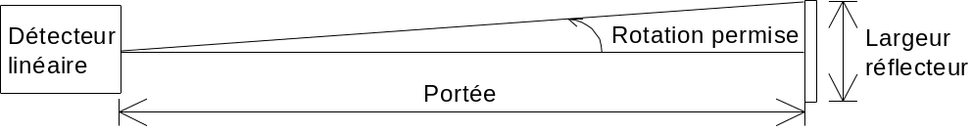

Le réflecteur de base a une taille de 20 cm par 20 cm. Plusieurs réflecteurs peuvent être accolés pour augmenter la surface réfléchissante, et donc augmenter la tolérance aux mouvements de structure.

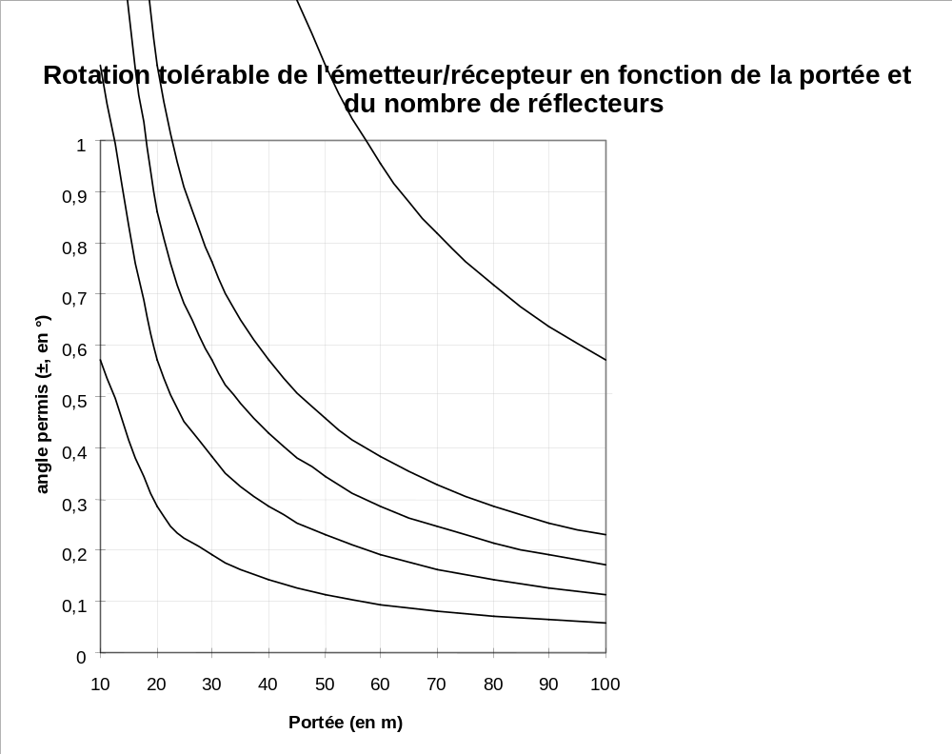

100 réflecteurs : largeur 2 m

16 réflecteurs : largeur 80 cm
9 réflecteurs : largeur 60 cm
4 réflecteurs : largeur 40 cm
4 réflecteurs : largeur 40 cm
! le règlement NF DI demande, au minimum, une rotation de ± 0.5°.

specifications climatiques
PARAMETRES | OLFAR ou OLFAR-R
Température  • Fonctionnement  • Stockage | - 10 à + 55°C  + 10 à + 50 °C
Humidité relative admissible  • Fonctionnement  • Stockage | < 95 % sans condensation  < 85 % sans condensation

point de test
Un point de test est disponible sur la carte de visualisation. La tension continue délivrée est représentative de la puissance lumineuse reçue sur la photodiode.
La tension varie entre 0 et 5V.
L’atténuation du faisceau se déduit de la valeur lue sur le point test VPT et de la tension V0 présente à l’initialisation :
A% = 1 - VPT / V0

etats transmis
Les états suivants sont transmis :
- Alarme : lorsque le signal reçu devient inférieur à un certain seuil (paramétrable)
- Dérangement : lorsque le signal reçu décroît brutalement (coupure du faisceau)
- Encrassement : lorsque le signal reçu décroît très lentement (au moins 4 heures) jusqu'à une certaine limite.

signalisations lumineuses
2 leds de signalisation existent sous le détecteur :
- une led rouge d'alarme : la led est maintenue allumée même après disparition du phénomène à l'origine du déclenchement de l'alarme, jusqu'au réarmement.
- une led jaune de dérangement, continue pour une coupure faisceau, clignotante pour un encrassement
De plus, 4 leds situées à l'intérieur du coffret aident à la mise en service.

sortie indicateur d'action
Le détecteur linéaire possède une sortie indicateur d'action pour indicateur type IA, qui est une recopie de la led rouge d'alarme.

sorties À contacts secs (uniquement OLFAR-r)
Il y a 3 sorties à relais (alarme, dérangement et dérangement empoussièrement) dont les caractéristiques sont les suivantes :
- Pmax de coupure : 10 W ou 25 VA
- Umax de coupure : 50 V
- Imax de coupure : 0,2 Adc ou 0,5 Aac

SCHÉMA DE RACCORDEMENT
- Schéma 1 : raccordement du détecteur OLFAR sur les T.S suivants :
- TEN5-DI
- TEN4-O
- TEN4-SSI

- Schéma 2 : raccordement du détecteur OLFAR-R via micromodule M503ME sur les T.S suivants :
- Activa® 1000
- Activa® 256
- Activa® 128

- Schéma 3 : raccordement du détecteur OLFAR via ICF Activa® sur les T.S suivants :
- Activa® 1000
- Activa® 256
- Activa® 128
